**FORM-P0**

**JUSTIFIKASI**

**KEIKUTSERTAAN DALAM TENDER / PENAWARAN PROPOSAL KE PELANGGAN ENTERPRISE**

**YANG MELIBATKAN MITRA DENGAN KOMPOSISI (BOBOT) PERAN MITRA LEBIH DARI 60%**

**Nomor: Tel. /LG.000/R5W-5A470000/2018**

|  |  |  |  |
| --- | --- | --- | --- |
| 1. | **UNIT KERJA** | **:** | **GES** |
| 2. | **JUDUL TENDER / PROPOSAL** | **:** | **Hajima** |
| 3. | **NAMA PELANGGAN BISNIS** | **:** | **anindya hantari** |
| 4. | **ESTIMASI NILAI PEKERJAAN** | **:** | **Rp 1,818,221,213,- (Belum PPN 10%)** |
| 5. | **ESTIMASI PENGGUNAAN** | **:** | **September 2018** |

1. **LATAR BELAKANG**
2. aawaeqw
3. aerczdq2r2e212
4. Menjaga Kepercayaan dan menciptakan persepsi win win solution baik terhadap customer maupun terhadap Telkom sendiri.
5. Memberikan value added untuk customer sehingga diharapkan tingkat loyalitas pelanggan semakin meningkat.
6. Menciptakan “entry barriers” bagi competitor dalam penetrasi Solusi IT di anindya hantari.
7. Ruang Lingkup: Hajima sesuai detil di Tabel 1 dibawah.
8. Resume Proyek :
   * 1. Estimasi Revenue : Rp 1,818,221,213,- (sebelum PPN) dengan komposisi:

• Revenue Connectivity : Rp 15,000,000,-

• Revenue CPE : Rp 1,208,091,- (sebelum PPN)

* + 1. Nilai Komposisi Mitra 0%, dengan Rencana Margin Telkom sebesar 41.39% dari Total estimasi Revenue atau senilai Rp 500,000,- (sebelum PPN).

## ASPEK STRATEGIS

1. Meningkatkan Customer Value karena Telkom mampu memenuhi layanan sesuai dengan keinginan Pelanggan.
2. Menciptakan peluang kerjasama jangka panjang mengingat terdapat rencana pengembangan anindya hantari pada tahun berikutnya dengan prediksi nilai proyek yang lebih besar.
3. Menjaga Kepercayaan dan menciptakan persepsi win win solution baik terhadap customer maupun terhadap Telkom sendiri.
4. Memberikan value added untuk customer sehingga diharapkan tingkat loyalitas pelanggan semakin meningkat.
5. Memberikan efek domino untuk proses retensi, dan penetrasi layanan di tahun-tahun berikutnya.
6. Menciptakan “entry barriers” bagi competitor dalam penetrasi IT di anindya hantari.
7. Mendukung peningkatan Revenue untuk pengamanan Target 2018.

## ASPEK BISNIS

## Gross Revenue

## Estimasi Gross Revenue dari proyek Hajima adalah sebesar Rp. 1,818,221,213,- (sebelum PPN).

## Revenue yang akan diperoleh TELKOM, dari Beban CPE

## Perkiraan Beban CPE proyek Hajima adalah sebesar Rp 1,700,000,- (sebelum PPN), dengan margin Telkom sebesar Rp 500,000,- (sebelum PPN) atau senilai 41.39% dari total revenue CPE.

## Analisis Bisnis

Dari total pendapatan dan seluruh beban proyek ini, Telkom mendapatkan target margin sebesar Rp. 500,000,- (sebelum PPN) atau senilai 41.39% dari total revenue CPE.

Revenue tersebut diatas adalah untuk skema bisnis Reccuring Charge.

**Tabel 1: Rincian Estimasi Revenue**

|  |  |  |  |
| --- | --- | --- | --- |
| **Nama Proyek** | **Nilai Total Proyek** | **Revenue Connectivity** | **Revenue Produk Mitra / CPE** |
| Hajima | **1,818,221,213** | **15,000,000** | **1,208,091** |
| **1%** | **0%** |

|  |  |  |  |  |  |  |
| --- | --- | --- | --- | --- | --- | --- |
| **Nama Proyek** | **Nilai Total Proyek** | **Harga COGS** | **KE Mitra / AP** | | **Margin Telkom** | **Margin Telkom Group** |
| **Harga Ke AP** | **Margin AP** |
| Hajima | 1,818,221,213 |  | 1,700,000 |  | 500,000 |  |
|  |  |  | 41.39% |  |

## MITRA YANG AKAN DILIBATKAN ATAU SPESIFIKASI TEKNIS BARANG DAN JASANYA.

* + 1. **Ruang Lingkup Pekerjaan dan Spesifikasi Teknis**

Ruang lingkup pekerjaan dan spesifikasi teknispekerjaan pada proyek ini adalah proyek Hajima dengan detailnya ada di Tabel 2.

**Tabel 2: Ruang Lingkup Pekerjaan**

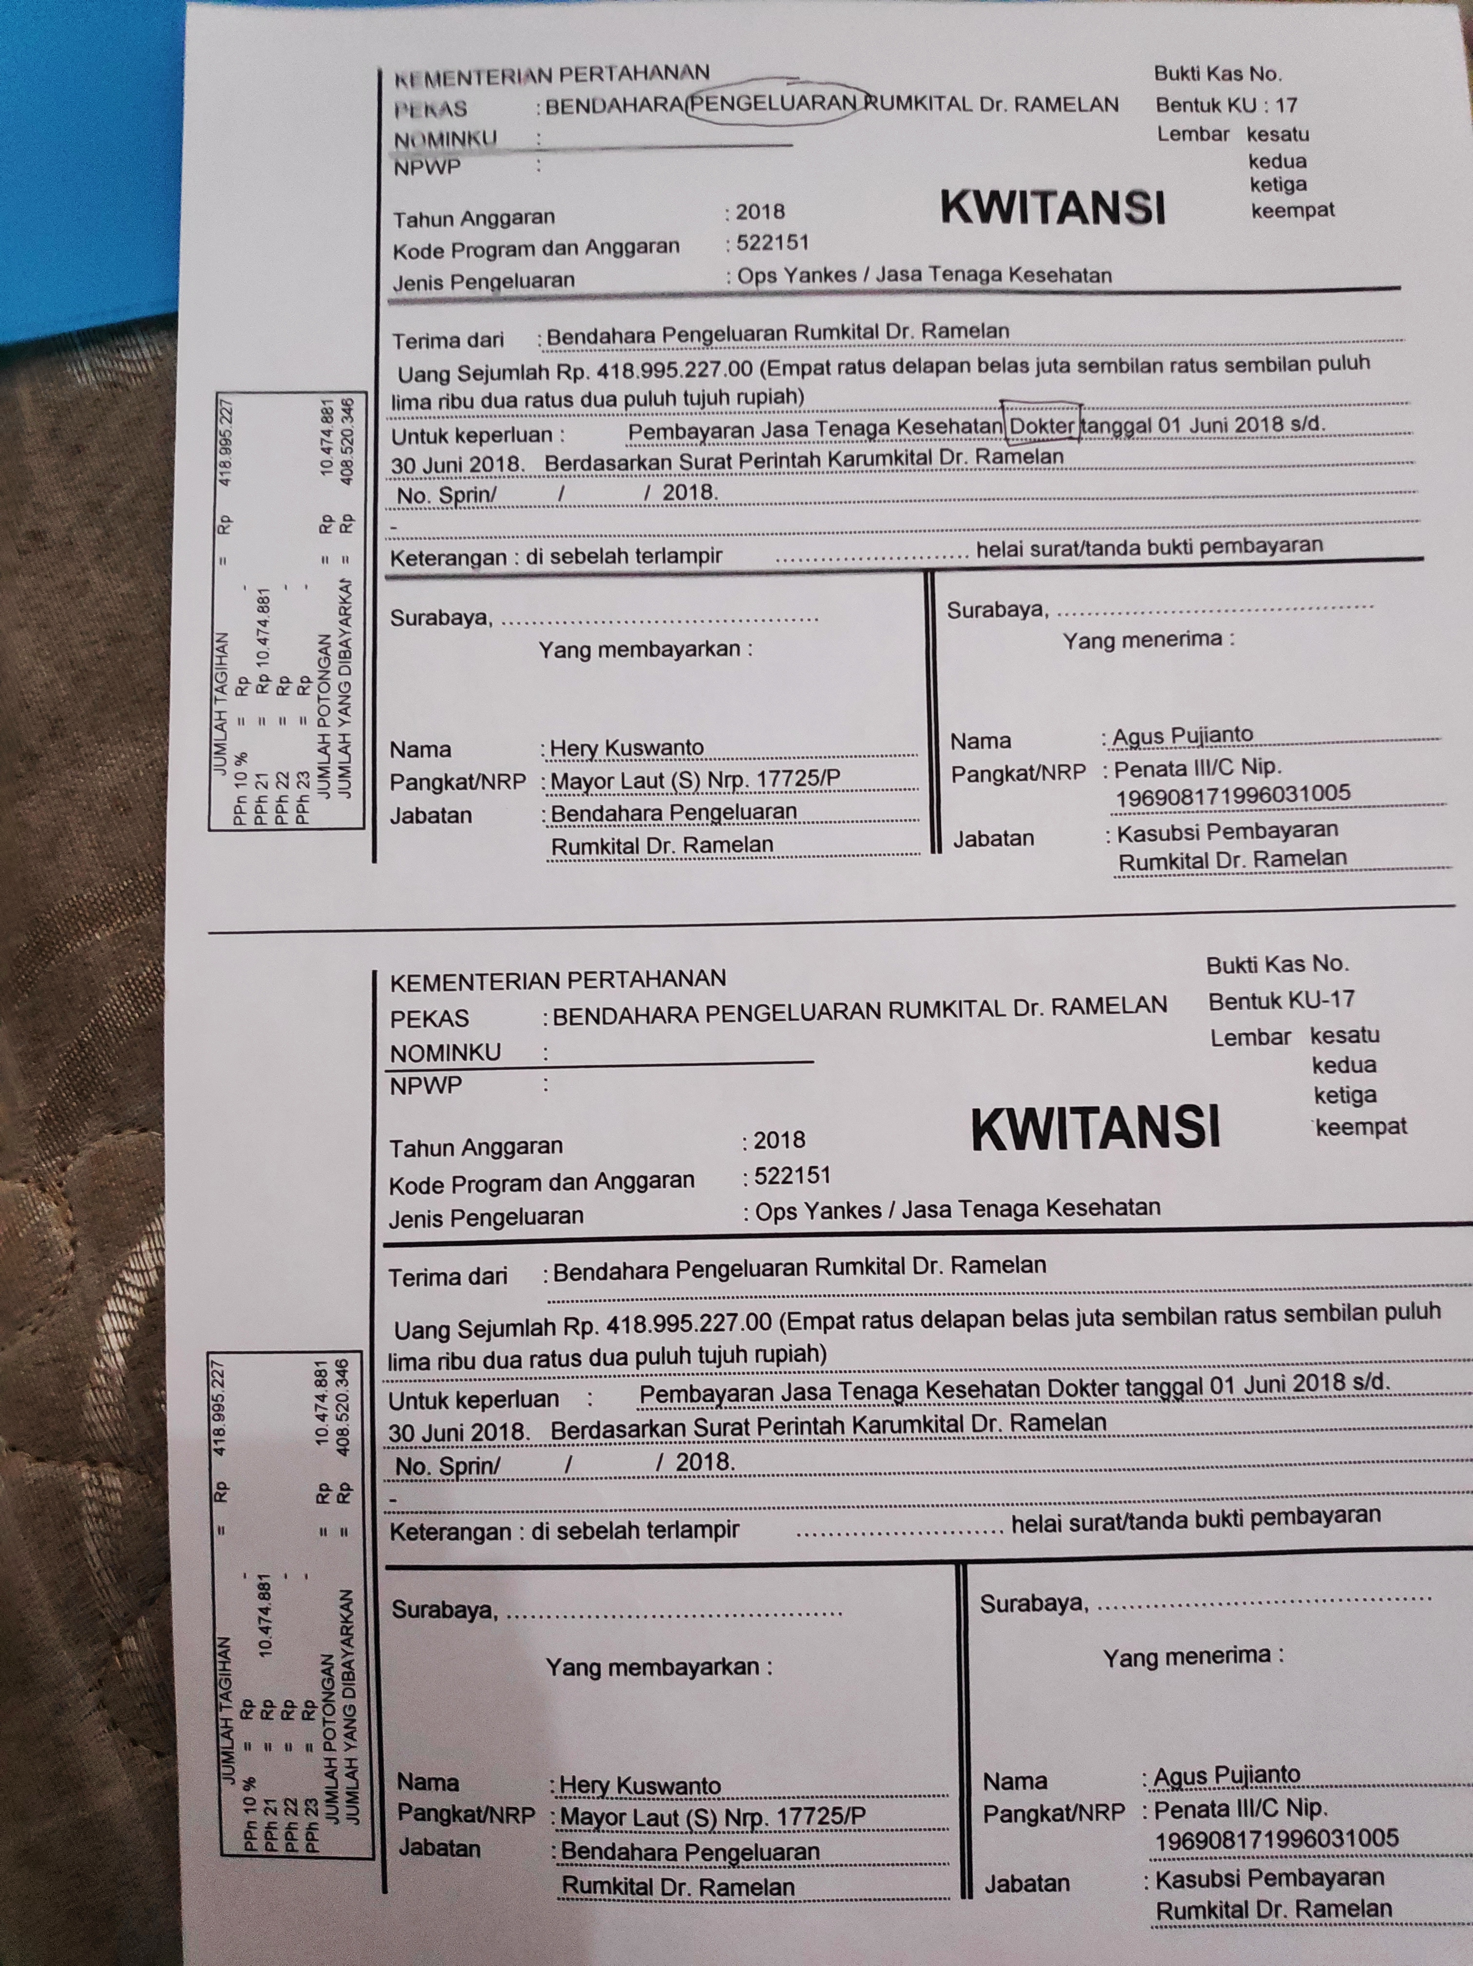

**Bidang Usaha Mitra**

Bidang usaha Kemitraan yang terlibat adalah mitra yang dapat menyediakan sesuai dengan ruang lingkup dan spesifikasi teknis pada tabel 2. Serta mempertimbangkan bahwa jenis layanan yang diminta sangat complicated dan membutuhkan waktu implementasi yang singkat.

Mitra yang direkomendasikan dalam pekerjaan ini adalah :

**ADMEDIKA**

## PERSETUJUAN :

# Sehubungan dengan adanya peluang project dan kebutuhan proyek Hajima yang melibatkan peran mitra > 60%, maka kami mohon persetujuan dari OSM REG ENTERPRISE, GOVERNMENT & BIZ SERV TR V untuk mengikuti project ini.

## DAFTAR PENGESAHAN

Demikian Justifikasi kebutuhan proyek Hajima ini dibuat dengan sebenar-benarnya sesuai sumpah jabatan.

|  |  |  |  |  |
| --- | --- | --- | --- | --- |
|  | **NAMA / NIK** | **JABATAN** | **TANGGAL** | **TANDA TANGAN** |
| Dibuat oleh: | Jeon Jungkook NIK: 5115100114 | ACCOUNT MANAGER |  |  |
| Kim Woo Bin NIK: 5115100013 | ASMAN GES SALES ENGINEER |  |  |
| Direview oleh : | Song Ji Hyo NIK : 5115100011 | ASMAN GES OBL & BIDDING MANAGEMENT |  |  |
| Do Kyung Soo NIK : 5115100010 | MGR GOVERNMENT & ENTERPRISE SERVICE |  |  |
| Shafira Aisyah  NIK : 5115100018 | DEPUTY GM WITEL SURABAYA SELATAN |  |  |
| Disetujui oleh : | Lee Kwang Soo NIK: 5115100012 | GM WITEL SURABAYA SELATAN |  |  |
| Park Seo Joon NIK : 5115100028 | OSM REG ENTERPRISE, GOVERNMENT & BIZ SERV TR V |  |  |